Управа Бутырского района города Москвы
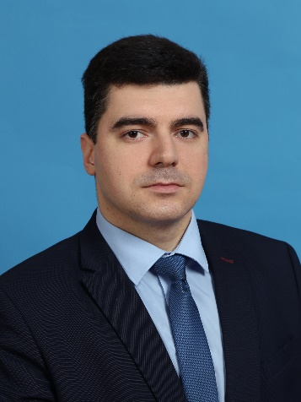
Акопов Енок Юрьевич
Глава управы Бутырского района города Москвы
8-495-619-80-47butspr@mos.ru
Заместитель главы управы по вопросам жилищно-коммунального хозяйства и благоустройства
Толстихин Эдгар Игоревич
8-495-619-94-20
Отдел жилищно-коммунального хозяйства и благоустройства8-495-619-69-70
Начальник Отдела
Гришкин Владимир Александрович
8-495-618-69-70
главный специалист
Иванина Евгения Викторовна
главный специалист
Филимонов Евгений Вячеславович
главный специалист
Ушаков Артём Александрович
Заместитель главы управы по вопросам строительства, имущественно-земельных отношений и транспорта
Собкалов Иван Андреевич
8-495-619-69-32
Сектор по вопросам строительства, имущественно-земельных отношений и транспорта8 (495) 619-59-71
Заведующий сектором
Морина Светлана Александровна
8 (495) 619-59-71
Главный специалист
Богайчук Сергей Анатольевич
8 (495) 619-88-27
главный специалист
Пичурин Артур Александрович
8-495-619-88-27
Заместитель главы управы по работе с населением
Калиничева Мария Владимировна
8 (495) 619-79-90
Отдел по взаимодействию с населением8-495-619-79-88
Начальник отдела
Пеклич Владимир Васильевич
8-495-619-79-88
Главный специалист
Пак Екатерина Эдуардовна
8-495-619-79-88
главный специалист
Лёвина Екатерина Сергеевна
8-495-619-80-47
главный специалист
Букетова Дарья Александровна
8-495-619-79-88
главный специалист
Ветрова Марина Юрьевна
8-495-619-46-61
Сектор по работе со служебной корреспонденцией, письмами граждан, организации приема населения и материально-технического обеспечения8-495-618-50-93

Заведующий сектором
Умнова Ольга Анатольевна
8-495-618-50-93UmnovaOA@mos.ru
Ведущий специалист
Макушина Людмила Михайловна
8 (495) 619-99-40
Организационный сектор8-495-619-61-37
Заведующий сектором
Гасумян Норик Арсенович
8-495-619-61-37GasumyanNA@svao.mos.ru
Заместитель главы управы по вопросам экономики, торговли и услуг
Антонова Юлия Анатольевна
8-495-619-80-47
Отдел бухгалтерского отчета, организации и проведения конкурсов8 (495) 619-58-17
Главный специалист
Селивенина Галина Ивановна
8 (495) 619-12-39
Главный специалист
Богатырева Наталья Владимировна
8-495-619-12-39
Сектор по вопросам торговли и услуг8-495-619-91-07

Заведующий сектором
Цику Елена Сергеевна
8-495-619-91-07TsykuES@mos.ru
главный специалист
Сергиенко Наталья Алексеевна
8-495-619-91-07SergienkoNA@mos.ru
Комиссия по делам несовершеннолетних и защите их прав
Калашникова Марина Александровна
8-495-619-49-64
главный специалист
Бикинеева Валерия Викторовна
8-495-619-49-64
Служба по решению задач в области защиты населения и территории от чрезвычайных ситуаций и гражданской обороны
Богданова Оксана Сергеевна
8-495-619-69-70
Служба по обеспечению режима секретности и мобилизационной подготовки
Юридическая служба
Лех Татьяна Юрьевна
8-495-619-89-22

